摘要—本研究以漫畫實體首刷限定版與 BOOK☆WALKER 電子書活動價為分析對象，探討紙本漫畫特典收藏誘因與電子書折扣誘因之差異。研究資料蒐集自 2026 年 4 月 25 日至 4 月 26 日 BOOK☆WALKER 全館 73 折起活動期間，共整理 50 筆漫畫商品資料，欄位包含實體首刷限定版價格、電子書原價、活動價、價差、折扣率與首刷特典類型。本研究使用 Excel 建立資料表，並透過 Power BI 製作平均折扣率、價差排行與特典類型分布圖。結果顯示，本次電子書平均折扣率約為 22.86%，而實體首刷限定版平均價格高於電子書活動價，主要差異來自收藏卡、明信片、周邊與小冊子等特典附加價值。
漫畫首刷限定版與 BOOKWALKER 電子書活動價格之商業智慧分析：以特典收藏
與折扣誘因為例
資管3A 112111106 楊于瑩

關鍵字—Power BI、BOOK☆WALKER、漫畫首刷限定版、電子書折扣、特典收藏、商業智慧

導論
隨著各大電子書平台逐漸普及，不管是來自台灣本土的墨讀，還是來自日本的BOOK☆WALKER，讀者們的購買管道已不再侷限於實體書店。而現在的出版社，在推出實體單行本時，時常會在首刷批次加贈特典，讓讀者們在選擇實體及電子版，又多了一個考量要素，實體漫畫首刷限定版通常透過收藏卡、小冊子、明信片或其他周邊提高商品附加價值；相對地，電子書平台則以限時折扣、即時購買、節省空間與降低保存成本作為主要誘因。尤其台灣居住空間有限且氣候潮濕，紙本書保存需要額外管理，使電子書在便利性上更具吸引力。
本研究的應用面向在於觀察漫畫商品於不同通路中的購買誘因差異，可作為出版業者、實體書店與電子書平台規劃促銷策略之參考。可能面臨的問題是，若只比較書籍內容，容易忽略實體首刷限定版內含特典所帶來的收藏價值；若只看電子書售價，也可能低估平台活動對消費決策的影響。

本次計畫預期呈現三項結果：第一，BOOK☆WALKER 活動期間電子書折扣幅度；第二，實體首刷限定版與電子書活動價之價差；第三，實體首刷限定特典類型分布。研究方式為整理商品資料後匯入 Power BI，透過視覺化圖表進行比較分析。

背景

背景介紹

漫畫實體書與電子書消費模式
過去漫畫購買多以紙本單行本為主，消費價值主要來自閱讀內容與收藏實體書。然而近年首刷限定版常附加卡片、小冊子、明信片、壓克力板或其他周邊，使紙本漫畫更接近「書籍加收藏品」的組合商品。此類商品的價格通常高於普通版，因此在分析時應將首刷限定版視為具有附加價值的紙本商品。

商業智慧與資料視覺化方法
過去漫畫購買多以紙本單行本為主，消費價值主要來自閱讀內容與收藏實體書。然而近年首刷限定版常附加卡片、小冊子、明信片、壓克力板或其他周邊，使紙本漫畫更接近「書籍加收藏品」的組合商品。此類商品的價格通常高於普通版，因此在分析時應將首刷限定版視為具有附加價值的紙本商品。
商業智慧重視資料整理、指標計算與視覺化呈現。Power BI 可將 Excel 資料轉換為互動式圖表，使價格、折扣率、價差與特典分布能以更直觀方式呈現。本研究即採用 Power BI 進行資料探索，將原本分散於商品頁面的資訊整理為可比較的指標。

提出方法
本研究資料範圍限定於 2026 年 4 月 25 日至 4 月 26 日 BOOK☆WALKER 全館 73 折起活動期間，並以漫畫實體首刷限定版作為紙本端比較對象，電子端則採用 BOOK☆WALKER 活動價。資料共整理 50 筆，欄位包含發售月份、作品名稱、出版社、實體首刷限定版價格、BOOK☆WALKER 原價、BOOK☆WALKER 活動價、限定版與電子書價差、電子書折扣率、特典類型與電子特典資訊。

主要計算指標包含兩項：第一，電子書折扣率，公式為「1－BOOK☆WALKER 活動價／BOOK☆WALKER 原價」；第二，限定版與電子書價差，公式為「實體首刷限定版價格－BOOK☆WALKER 活動價」。透過這兩項指標，可同時觀察電子書促銷效果與實體特典造成的價格差異。
表一 主要資料指標總覽
指標 | 數值
資料筆數 | 50 筆
平均電子書折扣率 | 22.86%
最高電子書折扣率 | 27.00%
最低電子書折扣率 | 21.67%
平均實體首刷限定版價格 | 243.58 元
平均 BOOK☆WALKER 活動價 | 68.24 元
平均限定版與電子書價差 | 175.34 元
最高價差 | 1428 元

實驗與呈現
在 Power BI 呈現中，首先以卡片圖顯示平均電子書折扣率。結果顯示本次活動平均折扣率為 22.86%，代表電子書平台能透過限時促銷降低讀者購買門檻。雖然活動標示為 73 折起，但不同作品的實際折扣率仍會因原價與活動價不同而產生差異。
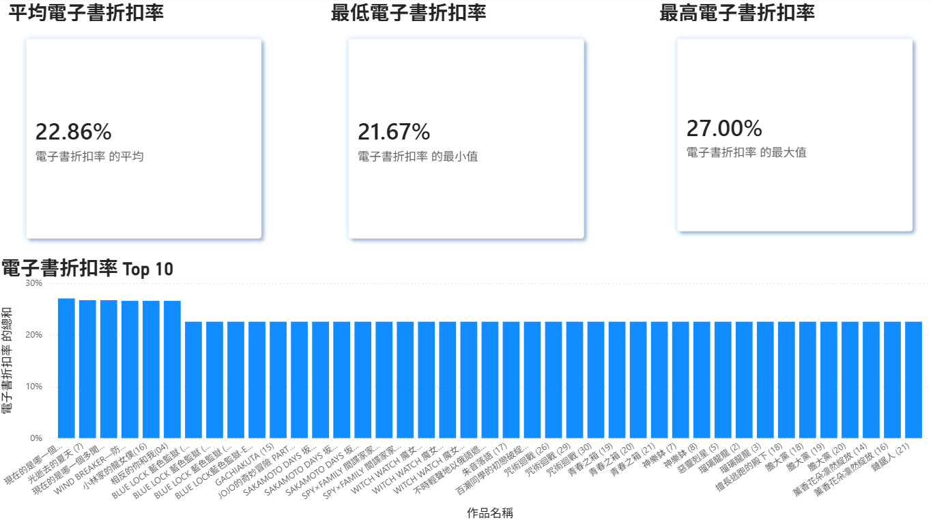
圖一 平均電子書折扣率卡片圖

其次，針對實體首刷限定版與電子書活動價的價差進行排行分析。結果顯示部分首刷限定版因包含金屬周邊、壓克力板、收藏卡或其他特典，使價格明顯高於電子書活動價。例如價差最高的作品達 1428 元，代表該實體商品已不只是漫畫本體，而是結合限定周邊與收藏品的高價組合。
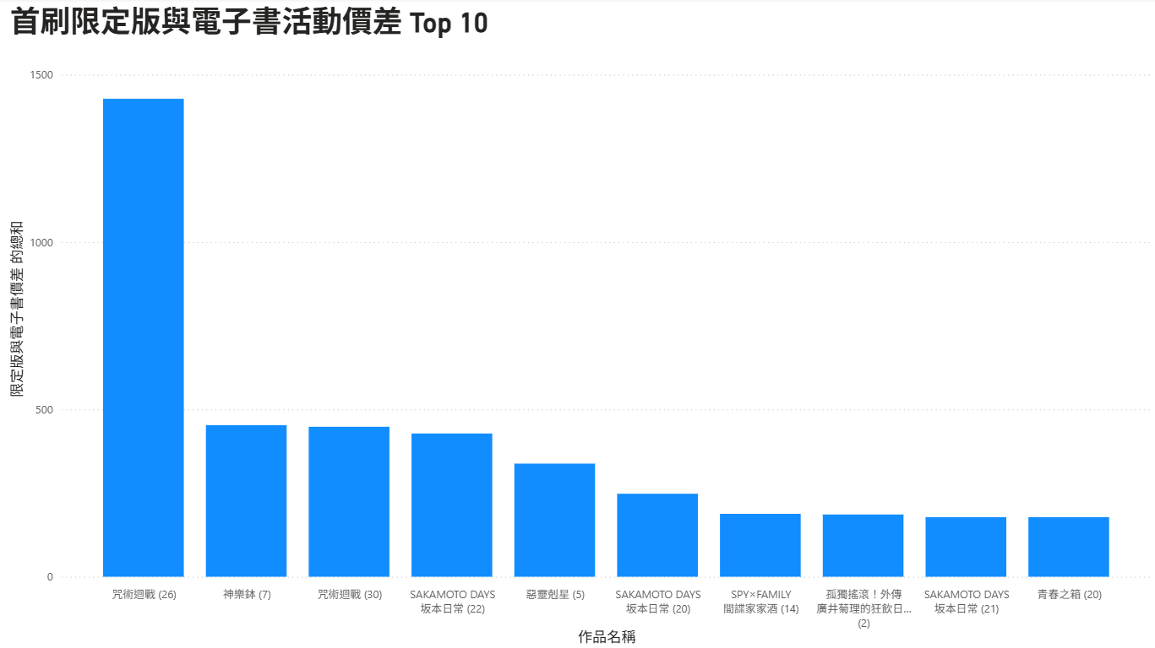
圖二 首刷限定版與電子書活動價差 Top 10
表二 價差最高前五名
作品名稱 | 實體價格 | 活動價 | 價差
咒術迴戰 (26) | 1490 | 62 | 1428
神樂鉢 (7) | 515 | 62 | 453
咒術迴戰 (30) | 510 | 62 | 448
SAKAMOTO DAYS 坂本日常 (22) | 490 | 62 | 428
惡靈剋星 (5) | 400 | 62 | 338
最後，針對實體首刷限定特典進行分類。結果顯示卡片類特典占 52%，是最常見的特典形式，包含收藏卡、小卡、PET 卡與書卡等。明信片類、周邊類、小冊子類與貼紙類則分別占一定比例。由此可見，實體首刷限定版的主要優勢在於收藏與周邊附加價值，而非單純的閱讀功能。
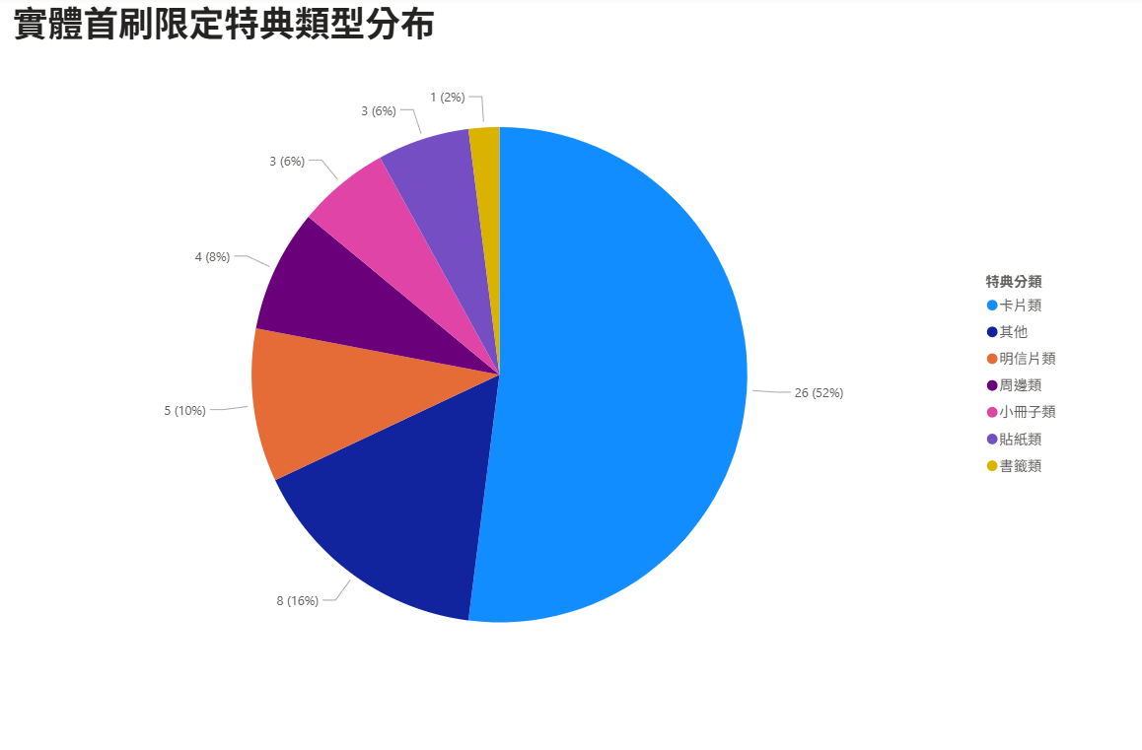
圖三 實體首刷限定特典類型分布

結論
本研究透過 Power BI 分析實體漫畫首刷限定版與 BOOK☆WALKER 電子書活動價之差異。結果顯示，電子書在活動期間具有明顯價格優勢，平均折扣率約為 22.86%，且平均活動價低於實體首刷限定版。另一方面，實體首刷限定版雖然價格較高，但其附加價值來自卡片、小冊子、明信片與周邊等特典，能滿足讀者收藏需求。
整體而言，電子書平台以「價格優惠、即時取得、節省空間」作為主要購買誘因；實體首刷限定版則以「特典收藏、實體保存與限定感」吸引讀者。兩者並非單純的價格競爭，而是分別對應不同消費需求。未來若能延伸蒐集更多月份活動資料，並加入普通版實體書、其他電子平台或讀者問卷，將能進一步分析漫畫市場中收藏型消費與數位閱讀消費的變化趨勢。

參考文獻
- BOOK☆WALKER 台灣，4/25–4/26 全館 73 折起活動與商品頁面，資料蒐集日期：2026/04/26。
https://www.bookwalker.com.tw/
- 實體書價格參考來源--博客來
https://www.books.com.tw/
- 開始使用 Power BI Desktop
https://learn.microsoft.com/zh-tw/power-bi/fundamentals/desktop-getting-started
- 本研究整理之漫畫首刷限定版與 BOOK☆WALKER 電子書活動價資料表。

 

